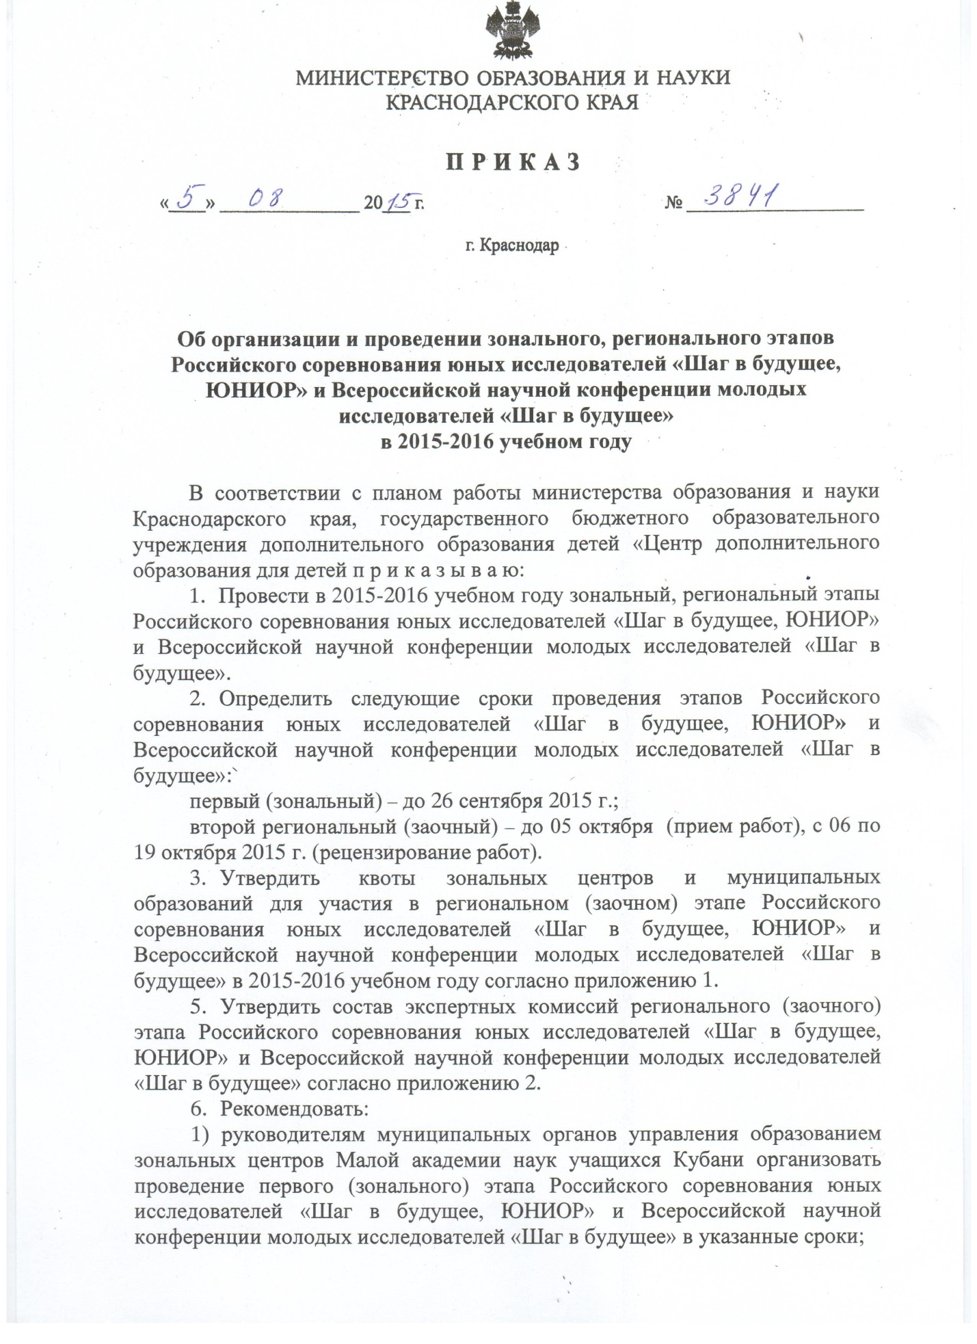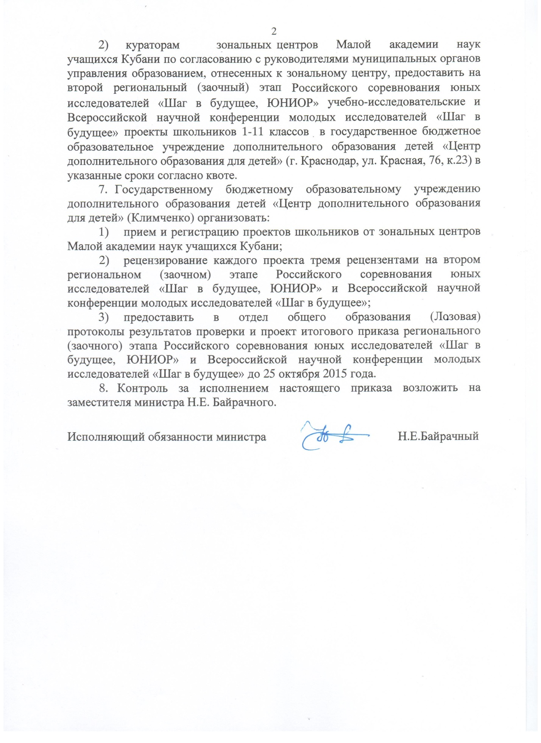

ПРИЛОЖЕНИЕ 1 УТВЕРЖДЕНА приказом министерства образования и науки
Краснодарского края
от 5.08.2015 года № 3841

Квота зональных центров и муниципальных образований для участия
в региональном (заочном) этапе Российского соревнования юных исследователей «Шаг в будущее, ЮНИОР» и Всероссийской научной конференции молодых исследователей «Шаг в будущее»
в 2015-2016 учебном году

№  п/п | Зональный центр | Муниципальное образование | Кол-во проектов
 | Абинский | Абинский район | 14
 |  | Красноармейский район | 7
 |  | Крымский район | 7
 |  | Северский район | 7
 |  | Славянский район | 13
 |  | Темрюкский район | 6
ИТОГО |  |  | 57
 | Геленджикский | Анапа | 6
 |  | Геленджик | 9
 |  | Новороссийск | 12
ИТОГО |  |  | 27
 | Курганинский | Курганинский район | 12
 |  | Лабинский район | 5
 |  | Мостовской район | 4
 |  | Отрадненский район | 4
ИТОГО |  |  | 25
 | Новокубанский | Армавир | 12
 |  | Гулькевичский район | 6
 |  | Кавказский район | 4
 |  | Новокубанский район | 12
 |  | Успенский район | 5
ИТОГО |  |  | 39
 | Павловский | Белоглинский район | 9
 |  | Крыловской район | 4
 |  | Кущевский район | 4
 |  | Ленинградский район | 10
 |  | Новопокровский район | 6
 |  | Павловский район | 8
ИТОГО |  |  | 41
 | Приморско-Ахтарский | Брюховецкий район | 6
 |  | Ейский район | 12
 |  | Калининский район | 7
 |  | Каневской район | 10
 |  | Прим.-Ахтарский район | 7
 |  | Староминский район | 11
 |  | Щербиновский район | 5
ИТОГО |  |  | 58
 | Тихорецкий | Выселковский район | 5
 |  | Динской район | 9
 |  | Кореновский район | 8
 |  | Тбилисский район | 7
 |  | Тимашевский район | 10
 |  | Тихорецкий район | 10
 |  | Усть-Лабинский район | 7
ИТОГО |  |  | 56
 | Туапсинский | Апшеронский район | 5
 |  | Белореченский район | 4
 |  | Горячий Ключ | 8
 |  | Туапсинский район | 10
ИТОГО |  |  | 27
 | Краснодарский | округа г. Краснодара | 34
ИТОГО |  |  | 34
 | Сочинский | районы г. Сочи | 20
ИТОГО |  |  | 20
ИТОГО |  |  | 300

Начальник отдела общего образования О.А. Лозовая

